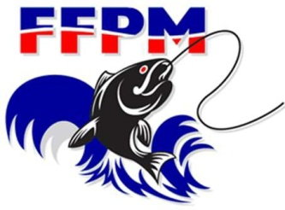
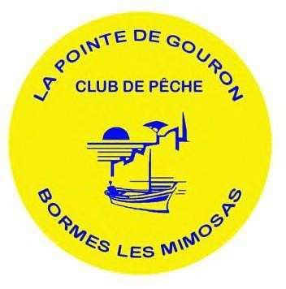
5^{éme} Championnat National de Pêche en Bateau
Bormes les Mimosas 18, 19 et 20 mai 2023

Inscription au repas de clôture

SAMEDI 20 MAI 2023
Bormes les Mimosas Port

Nom, prénom : ……………………………………………………………………………………………………… Tél : ……………………………………………………………………………………………………............................. email : …………………………………………………………………………………………………………………… Club d’appartenance : ………………………………………………………………………………………….. Comité : ………………………………………………………………………………………………………………..

Réservation | Tarif par personne | Nombre de personnes | Total
Adulte | 45 Euros

Total de la réservation Euros

Pour être prise en compte, l’inscription au repas de clôture doit être accompagnée du montant total de la réservation. Chèque à établirà l’ordre de CPPG .

Date limite de réservation : 15 avril 2023

Club de Pêche de la Pointe de GOURON - 238, Boulevard du port - 83230 BORMES LES MIMOSAS

